Soziale Dienste Stanzeral
Leitfaden Ehrenamt

Leitfaden für ehrenamtliche Mitarbeiterinnen und Mitarbeiter des Wohn- und Pflegeheimes Stanzertal
Revidierte Version vom 24.04.2018
Nächste Revidierung: Mai 2019
Bearbeiter: PDL Herbert Keim, EKManuela Falch-Ruetz, GF Kathrin Hörschläger, Margarete Gonzo (SoViSta)

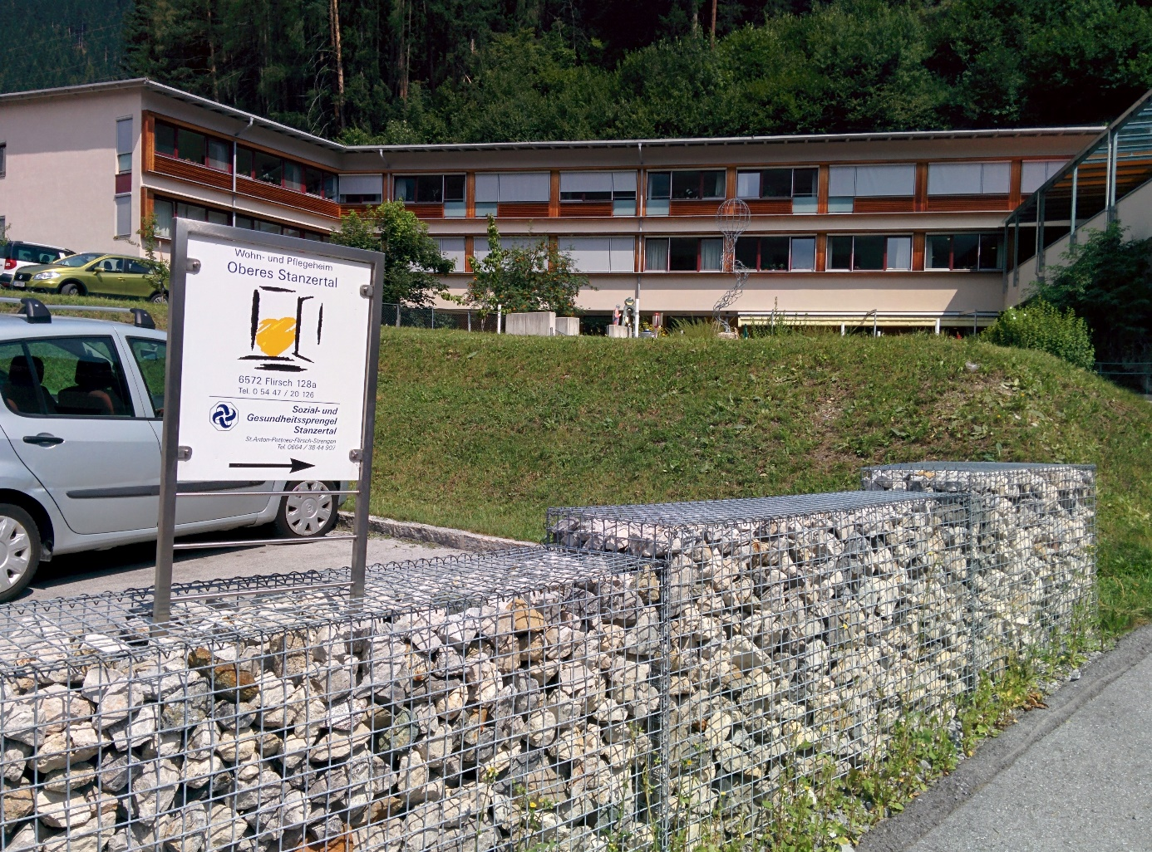

Ankommen im Heim
herzlich willkommen im Wohn-und Pflegeheim!
Schön, dass Sie sich entschieden haben, ehrenamtlich in unserem Haus tätig zu sein!
Wenn Sie sich schon entschlossen haben, Ihre Zeit unseren BewohnerInnen zu schenken, dann sind nachfolgende Informationen besonders wichtig für Sie.

Im WuPH Stanzertal wird nach dem „mäeutischen Pflegemodell“ gearbeitet.
In der Praxis werden Fähigkeiten und Fertigkeiten von BewohnerInnen und Betreuungspersonen bewusst gemacht und gefördert. Im Mittelpunkt steht der Mensch mit seinen Beziehungen. Mäeutik heißt auch "erlebensorientierte Pflege" und wurde für die Geriatrie und die Betreuung Demenzerkrankter entwickelt. Bezugspflege und Biographiearbeit sind ein unerlässlicher Bestandteil des mäeutischen Pflegemodells. Genauso rückt aber auch das Erleben der MitarbeiterInnen in den Blickpunkt. Zwischen beiden Welten besteht eine Wechselwirkung, die für die Gestaltung positiver Beziehungen zwischen BewohnerInnen und MitarbeiterInnen und Betreuungspersonen genutzt wird. So gestalten wir – BewohnerInnen, Angehörige und MitarbeiterInnen (Haupt – und ehrenamtliche) gemeinsam ein familiäres Umfeld, in dem Leben und Arbeiten in Geborgenheit und Zufriedenheit möglich ist.

Der Leitsatz in der Pflege lautet:

„Sein dürfen und dem Leben Raum geben“

Damit Ihnen das Haus mit seinen Gepflogenheiten vertraut werden kann, werden Sie von DAGMAR DAPUNT (Mitarbeiterin in der Pflege) als erste Ansprechpartnerin in Empfang genommen und während Ihrer Tätigkeit betreut.
Sie steht Ihnen bei Fragen oder Unsicherheiten im Umgang mit den BewohnerInnen mit Rat und Tat zur Seite und nimmt Ihre Wünsche und Anregungen gerne auf.
Dagmar Dapunt arbeitet eng mit MANUELA FALCH-RUETZ zusammen, die Sie als Ehrenamtskoordinatorin unterstützt und Ihnen ebenfalls beratend zur Seite steht.

Sollten Sie eher handwerklich orientiert sein – also lieber in und um das Haus arbeiten – ist Ihre erste Ansprechperson unser Küchenchef und Hausmeister MARTIN SCHNEGG, der Sie gerne begleitet und unterstützt.

Geben Sie sich ausreichend Zeit fürs Kennenlernen des Hauses, der BewohnerInnen und MitarbeiterInnen, des Tagesablaufes und haben Sie bitte keine Scheu, zu fragen, wenn Ihnen etwas unklar ist.

Den richtigen Platz finden
Es gibt viele Möglichkeiten, sich ehrenamtlich in unserem Haus einzubringen und es kann sein, dass es eine Weile dauert, bis Sie „Ihren“ Platz gefunden haben, der Ihrer Persönlichkeit und Ihren Fähigkeiten und Talenten entspricht und der Ihnen Freude macht. Es steht Ihnen frei, sich für
bewohnerbezogene oder hausbezogene Tätigkeiten
zu entscheiden. Ihr Engagement ist uns in jedem Fall willkommen!

Sie dürfen und wir wünschen uns, dass Sie
- Unseren BewohnerInnen Zeit und Zuneigung schenken, indem Sie sie besuchen, zuhören, reden oder einfach nur „da“ sind
- Unsere BewohnerInnen bei Spaziergängen und gemeinsamen Ausflügen begleiten
- Unsere BewohnerInnen zum Arzt oder bei Fahrten ins Krankenhaus begleiten
- Für unsere BewohnerInnen einfache Besorgungsdienste machen
- Bei Festen für unsere BewohnerInnen mitwirken und teilnehmen
- „aktivierende Maßnahmen“ unterstützen oder bei entsprechender Ausbildung selbständig anbieten und leiten (einzeln oder Gruppe)
- Im Rahmen der pastoralen Begleitung seelsorgerisch tätig sein
(Ausbildung vorausgesetzt)
- Im Rahmen der Hospizgruppe „Lebens-, Sterbe- und Trauerbegleitung“ anbieten und durchführen (Ausbildung erforderlich)
- uns im Bereich Haustechnik unterstützen, d.h. einfache Instandsetzungsarbeiten, Malerarbeiten, Mäharbeiten verrichten, uns bei der Schneeräumung behilflich sein und sich bei der Gartenpflege einbringen.
- uns bei Näh- und Ausbesserungsarbeiten unter die Arme greifen

So tun wir miteinander
Unsere Zusammenarbeit braucht ein bestimmtes Regelwerk, damit sie sinnstiftend, gedeihlich und ein freudvoller Zugewinn für alle Beteiligten sein kann. Unseren Umgang miteinander können wir selber verantwortungsvoll regeln, an vorgegebene Gesetze müssen wir uns halten.
Grundsätzlich besteht für ehrenamtliche MitarbeiterInnen freie Zeiteinteilung, wir ersuchen Sie aber, möglichst regelmäßig zu kommen. Es tut erstens unseren BewohnerInnen sehr gut und zweitens ist es auch hilfreich im Sinne der Organisation. Es macht wenig Sinn, wenn alle auf einmal kommen … Bitte nutzen Sie unsere

Ehrenamtstafel im Erdgeschoss
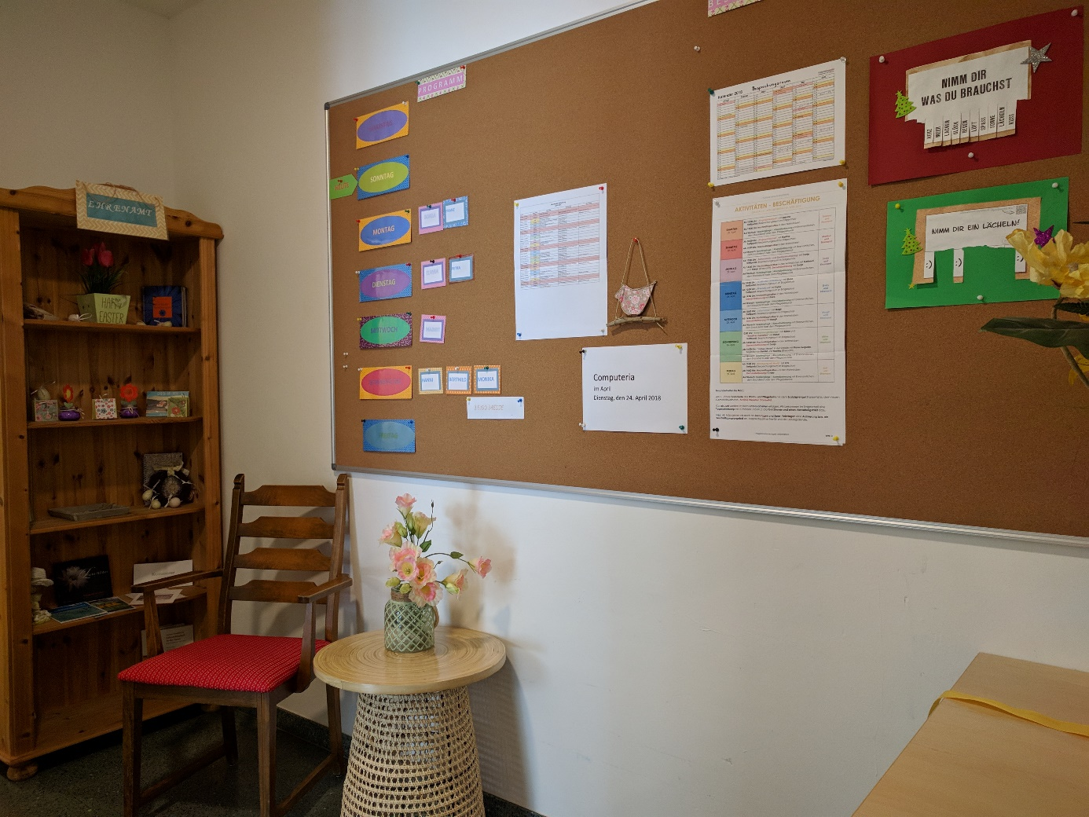
damit wir im Sinne unserer BewohnerInnen Angebot und Nachfrage bestmöglich abstimmen können. Auf der Tafel werden benötigte Dienste und besondere Veranstaltungen ausgeschrieben, Sie sind herzlich eingeladen, sich einzutragen.

Sie werden gebeten, dass Sie

- Ihre Angebote bzw. Vorhaben bei bewohnerbezogenen Tätigkeiten mit dem jeweiligen Leitungsdienst der Pflege bzw. mit der Mitarbeiterin, die jeweils für die Tagesaktivierung zuständig ist, abzusprechen.
- Wenn Sie für Ihre Tätigkeiten besondere Materialien oder Utensilien benötigen bzw. einen besonderen Raum dafür brauchen, bitten wir Sie, dies dem Pflegedienstleiter eine Woche vorher mitzuteilen, damit wir es im Aktivierungsplan aufnehmen können und alles für Sie bereitsteht.
- Informationen über Bewohner und Abläufe im Vorhinein beim zuständigen Pflegepersonal einholen.
- Von Ihnen bemerkte Auffälligkeiten oder Veränderungen bei Bewohnern bitte sofort an PflegemitarbeiterInnen weiterleiten.
- Sich an die Vorgaben des Leitungsdienstes halten
- Bei hausbezogenen Tätigkeiten sich mit unserem Hausmeister absprechen und die Vorschriften zur allgemeinen Unfallverhütung, Brandschutz und Bedienungsanleitungen eingehalten und keinerlei Medizinprodukte von ungeschulten Personen instandgesetzt oder betrieben werden.

Sie und wir müssen…
…uns an Gesetze halten. Sie im Besonderen an
- das Verbot der Durchführung von Pflegemaßnahmen jeglicher Art durch ungeschultes MitarbeiterInnen

Wir uns alle gemeinsam an die:
- Verschwiegenheitspflicht gemäß §6 GuKG und weiterer Bestimmungen zum Datenschutz
- Verpflichtung zum Leisten von „Erster Hilfe“ im Sinne von Hilfeleistungen in Notfällen durch Laien.

Von uns bekommen Sie
- Respekt und Wertschätzung
- Unterstützung und Begleitung durch Ihre Ansprechpartner
- Regelmäßige Supervision
- Regelmäßige Fortbildungsangebote
- Unterstützung bei Ausbildungen

und darüber hinaus ein ganz großes

UND HERZLICHES DANKESCHÖN!

In Ausübung Ihrer ehrenamtlichen Tätigkeit gilt auch für Sie die
Verschwiegenheitspflicht des Gesundheits- und Krankenpflegegesetzes

Der Inhalt lautet im Original:

§6 des Gesundheits- und Krankenpflegegesetzes
(1) Angehörige der Gesundheits- und Krankenpflegeberufe sind zur Verschwiegenheit über alle ihnen in Ausübung ihres Berufes anvertrauten oder bekannt gewordenen Geheimnisse verpflichtet.
(2) Die Verschwiegenheitspflicht besteht nicht, wenn:
- die durch die Offenbarung des Geheimnisses betroffene Person den Angehörigen eines Gesundheits- und Krankenpflegeberufes von der Geheimhaltung entbunden hat oder
- die Offenbarung des Geheimnisses für die nationale Sicherheit, die öffentliche Ruhe und Ordnung, das wirtschaftliche Wohl des Landes, die Verteidigung der Ordnung und zur Verhinderung von strafbaren Handlungen, zum Schutz der Gesundheit und der Moral oder zum Schutz der Rechte und Freiheiten anderer notwendig ist oder
- Mitteilungen des Angehörigen eines Gesundheits- und Krankenpflegeberufes über den Versicherten an Träger der Sozialversicherung und Krankenfürsorgeanstalten zum Zweck der Honorarabrechnung, auch im automationsunterstützten Verfahren, erforderlich sind.

Vereinbarung für ehrenamtliche MitarbeiterInnen

Persönliche Daten:
Name: __________________________________________________________________
Vorname: __________________________________________________________________
Straße: ______________________________________ PLZ: _________________
Ort: ________________________
Telefon: ________________________
E-Mail: ________________________

Ich bin in Besitz eines Führerscheins der Kategorie „B“ (Kopie beilegen).
von keinem Führerschein.

Freiwilligenarbeit:
Erfahrungen in der Freiwilligenarbeit: ja nein
Wenn ja, seit wann und welche: ______________________________________________________

Zeitaufwand: regelmäßig: pro Woche pro Monat
Stundenanzahl: pro Woche ____ pro Monat ____

Tageszeit: Vormittag Nachmittag Abend Flexibel

Wochentag: Montag Dienstag Mittwoch Donnerstag
Freitag Samstag Sonntag Flexibel

Fähigkeiten/Vorkenntnisse:
__________________________________________________________________________________________________________________________________________________________________________________________________________________________________________________________________

Fertigkeiten/Qualifikationen:
__________________________________________________________________________________________________________________________________________________________________________________________________________________________________________________________________

Sonstiges:
Wunsch zur Fort- und Weiterbildung: ja nein
Wenn ja, was würde Sie interessieren:
__________________________________________________________________________________________________________________________________________________________________________________________________________________________________________________________________

Wunsch zur Supervision: ja nein

Besondere Wünsche und Anmerkungen bzw. individuelle Vereinbarungen:
______________________________________________________________________________________________________________________________________________________________________________________________________________________________________________________________________________________________________________________________________________________________________________________________________________________________________________________________________________________________________________________________________________________________________________________________________________________________________________________________________________________________________________________________________________________________________________________________________

Strafrechtliche Unbescholtenheit
Ich erkläre, dass gegen mich keinerlei strafgerichtliche Verurteilungen, die noch nicht getilgt sind, bestehen und, dass gegen mich derzeit keine strafgerichtlichen Ermittlungen laufen.

Zustimmungserklärung zur Datenverwendung
Ich erteile der Freiwilligenpartnerschaft Tirol und den Sozialen Diensten Stanzertal die ausdrückliche Zustimmung, die oben eingesetzten personenbezogenen Daten zum Zweck der Vermittlung ehrenamtlicher MitarbeiterInnen an teilnehmende Einrichtungen und Vereine, zur Korrespondenz mit teilnehmenden Einrichtungen und Vereinen (z.B. Einladungen/Aussendungen zu Veranstaltungen und Weiterbildungen) sowie zum Zweck der Dokumentation und für statistische Zwecke zu verarbeiten.
Weiters erteile ich die Zustimmung, die oben eingesetzten personenbezogenen Daten zum Zweck der Kontaktaufnahme mit teilnehmenden Einrichtungen und Vereinen an potenzielle ehrenamtliche MitarbeiterInnen zu übermitteln.
Ein Widerruf dieser Zustimmungserklärung ist jederzeit in schriftlicher Form möglich.

Kenntnisnahme §6 GuKG (Verschwiegenheitspflicht)
Ich bestätige hiermit, dass ich über den Inhalt des §6 des Gesundheits- und Krankenpflegegesetzes (Verschwiegenheitspflicht) in Kenntnis gesetzt wurde und mir ist bewusst, dass im Rahmen meiner ehrenamtlichen Tätigkeit der §6 des GuKG auf meine Person voll anzuwenden ist.

Vereinbarung
- Als ehrenamtlicher Mitarbeiter/in unterliegen Sie keinem Dienstvertrag und keinen vorgeschriebenen Dienstzeiten.
- Wir erwarten uns jedoch, dass getroffene Terminvereinbarungen eingehalten werden. Sollte Ihnen dies nicht möglich sein, bitten wir Sie, uns rechtzeitig zu benachrichtigen.
- Bitte halten Sie sich an die Anweisungen Ihres/r Freiwilligenbegleiters/in. Wenn Ihnen etwas unklar ist, halten Sie Rücksprache mit dem/der Freiwilligenbegleiter/In.
- Alle Informationen und Daten, die Ihnen auf Grund Ihrer freiwilligen Tätigkeit anvertraut oder zugänglich gemacht werden, sind - auch nach Beendigung Ihrer Tätigkeit - vertraulich zu behandeln (Datenschutz).
- Im Rahmen Ihrer freiwilligen Tätigkeit sind Sie Unfall-, Haftpflicht- und Rechtschutz versichert.
- Freiwillige Mitarbeiter/innen dürfen von den zu betreuenden Personen oder deren Angehörigen weder Geld noch Erbschaften oder Geschenke annehmen. Kleinere Zuwendungen von geringem materiellen Wert (Blumenstrauß, Erinnerungsfoto, ...) können akzeptiert werden. Im Zweifelsfall besprechen Sie dies unbedingt mit Ihrem/r Freiwilligenbegleiter/in.
- Die ehrenamtliche Mitarbeit begründet keinen Anspruch auf eine finanzielle Abgeltung oder spätere Anstellung in dieser Einrichtung.
- Durch die ehrenamtliche Tätigkeit erwerben Sie keine anrechenbaren Pensionszeiten.
- Sollte eine strafrechtliche Verurteilung vorliegen, muss diese dem/r Freiwilligenbegleiter/in angegeben bzw. gemeldet werden.
- Diese Vereinbarung kann jederzeit von beiden Seiten beendet werden. Es ist wünschenswert, dass dies nach einer Absprache geschieht.

Datum: ____________________

Unterschrift:

__________________________ ___________________________
Ehrenamtlicher Mitarbeiter/in Freiwilligenbetreuer/in

